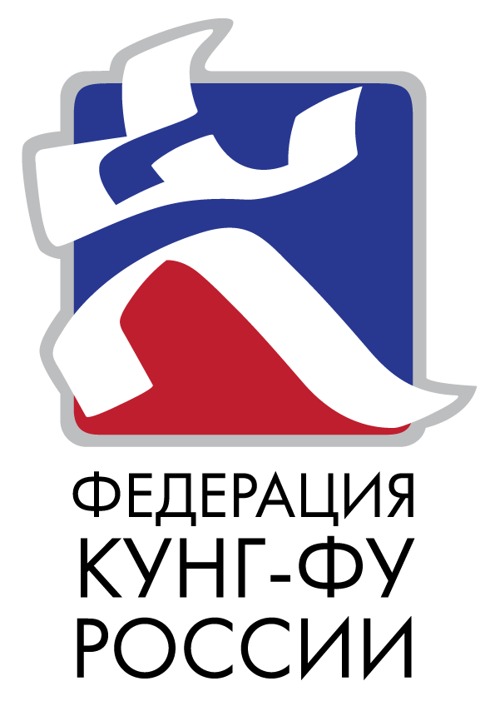
Общероссийская общественная Спортивная организация
ФЕДЕРАЦИЯ КУНГ-ФУ РОССИИ
«KUNG-FU FEDERATION OF RUSSIA»
Правила
Kung fu-fighting
Настоящие правила определяют порядок и условия проведения
соревнований по Kung fu-fighting и составленые с учетом основных
требований устава и правил соревнований International Kung Fu Federation.
Правила являются обязательными для организаций, проводящих соревнования и являющихся членами федерации. Официальные лица (руководители команд, тренеры, спортсмены и судьи, принимающие участие в соревнованиях) должны в своих действиях руководствоваться общепринятыми нормами поведения и этики.
Они обязаны:
• знать и выполнять настоящие правила и положение о соревнованиях;
• быть сдержанными и корректными по отношению к своим соперникам и коллегам;
• строго соблюдать нравственные принципы спорта - честность, благородство, принципиальность;
• активно содействовать пропаганде спорта, уважать зрителей и любителей
кунг-фу, не допускать фиктивных боёв.

Поединки спортсменов Kung fu-fighting проходят по правилам IKFF
- СИСТЕМА ПРОВЕДЕНИЯ СОРЕВНОВАНИЙ

1.1. Система и условия проведения соревнований определяются данными правилами и положением о соревнованиях, утвержденных организацией, проводящей соревнования.
1.2. Соревнования могут быть личными, лично-командными или командными. В личных соревнованиях определяются только личные результаты. В командных соревнованиях определяются результаты команд. В лично-командных соревнованиях определяются как личные, так и командные, результаты.
1.3. Соревнования могут проводиться по системе с выбыванием после первого поражения, а также по круговой системе (только командные).
1.4. В первенствах, чемпионатах и кубках мира могут участвовать, только национальные федерации, являющиеся коллективными членами International Kung Fu Federation.

2.УЧАСТНИКИ СОРЕВНОВАНИЙ

  - Дети 13-14 лет
  - Юноши, Юниорки 15-16 лет
  - Юниоры, Девушки 17-18 лет
  - Мужчины, Женщины 19-40 лет

Возраст определяется по году рождения.
3. ДОПУСК УЧАСТНИКОВ К СОРЕВНОВАНИЯМ
3.1. К участию в соревнованиях допускаются спортсмены, прошедшие специальное обучение и тренировки в течение не менее 6 месяцев в объеме трехразовых занятий по шесть и более часов в неделю и диспансеризацию по месту жительства в полном объеме врачебно-контрольной карты.
3.2. Юношам запрещается принимать участие в соревнованиях юниоров и взрослых, а также в смежных возрастных юношеских группах независимо от степени спортивной квалификации.
3.3. Спортсмен не может участвовать более 3-х боев в день.
3.4. Допуск участников к соревнованиям осуществляется мандатной комиссией, состав которой назначается главной судейской коллегией и организацией, проводящей соревнования. В состав мандатной комиссии, как правило, входят: главный секретарь, заместитель главного судьи, представитель организации, проводящей соревнования; главный врач.
3.5. В мандатную комиссию предоставляются:
• паспорт или документ, удостоверяющий личность;
• заявка на участие в соревнованиях;
• страховой полис (от несчастного случая);
• допуск от врача на участия в соревнованиях.
Для лиц (13-14 и 15-16) полных лет необходимо иметь при себе расписку от родителей или согласие опекунов, допускающее участие на данных соревнованиях своего ребенка.
3.6. Окончательное решение о допуске к соревнованиям принимает главный судья соревнования.

4. ОБЯЗАННОСТИ И ПРАВА СПОРТСМЕНОВ
4.1. Спортсмен обязан знать и строго выполнять настоящие правила.
4.2. Иметь секунданта.
4.3. До начала соревнований сдать в судейскую коллегию лично или через представителя команды страховой полис (от несчастного случая);
паспорт или документ, удостоверяющий личность спортсмена;
допуск от врача на участие в соревнованиях.
4.4. За два боя до выхода на ринг явиться к судье при участниках, в его присутствии забинтовать руки и надеть перчатки и соответствующее защитное обмундирование для боя.
4.5. Быть сдержанным и корректным по отношению к своему сопернику, судьям и зрителям.
4.6. После приглашающего жеста рефери, спортсмены выходят на ринг и жестом
кулак и ладонь, приветствуют сначала рефери, затем старшего судью
и друг друга, и ждут команды рефери о начале поединка.
4.7. Если соперник оказался в нокдауне, при счете «Раз!» немедленно отойти в дальний нейтральный угол и находиться там лицом к центру ринга
с опущенными руками до тех пор, пока рефери не даст команду продолжить бой. Во время перерыва, между раундами, спортсмен обязан находиться в отведенном углу, для него место.
4.8. Спортсмен не имеет права применять добровольно или по чьему-то требованию препараты, лекарства, стимуляторы и другие вещества, запрещенные к использование спортсменом, выступающим на соревнованиях. Использование любого фармакологического или физиологического вещества (т.н. допинга) с единственной целью - повышения своих физических возможностей искусственным способом – запрещено.
4.9. Наказание. Любой спортсмен или официальное лицо, нарушающие этот запрет, подлежат дисквалификации. Любой спортсмен, отказывающийся пройти допинговый контроль, подлежит дисквалификации. Это же относится к любому должностному лицу, поощряющему такой отказ, либо
препятствующему проведению допингового контроля.
Использование местной анестезии.
Использование местной анестезии разрешается с согласия главного врача соревнований.
Запрещенные препараты. Список препаратов, запрещенных
к употреблению, опубликованный Международным Олимпийским Комитетом (МОК), является основой для аналогичного списка IKFF.
Любой спортсмен, использующий препараты из этого списка, и любое должностное лицо, поощряющее их использование, должны понести наказание.
4.10. Спортсмен не имеет права уходить с ринга до объявления конца встречи (кроме случаев травм) и только с разрешения рефери.
Спортсмены в перерывах между раундами и после боя не имеют права снимать защитное снаряжение (кроме шлема и капы).
Если рефери дал команду подняться на ринг, спортсмены поднимаются и ждут команды рефери для объявления результата боя.

4.11. Участник соревнований имеет право:
- во время перерыва между раундами до боя и после боя пользоваться услугами секунданта и его помощника;
- отказаться от боя на любой его стадии, обратившись в судейскую коллегию
через руководителя, тренера или капитана команды, а в перерывах между раундами - через секунданта.

5. СЕКУНДАНТЫ
5.1. Каждый соревнующийся имеет право на одного секунданта и его помощника, которые должны подчиняться следующим правилам.
5.2. Только секунданту и его помощнику разрешено подниматься на ринг, только один из них может выйти на площадку, ограниченную канатами.
5.3. Во время раунда ни секунданту, ни его помощнику не разрешается находиться на краю ринга. Перед каждым раундом они должны убрать с края
ринга табурет, полотенце, ведро и т.д.
5.4. Секундант должен иметь полотенце и губку для своего спортсмена. Если он видит, что его спортсмен не может продолжать бой, то он может отказаться от ведения поединка от его имени, бросив в ринг полотенце или губку, за исключением момента, когда рефери отсчитывает.
5.5. Председатель судейской коллегии должен созвать рефери, судей и секундантов, присутствующих на соревновании, чтобы обратить их внимание на то, что спортсмен, нарушающий правила, будет наказываться не только снятием очков, но и дисквалификацией.
5.6. Секунданты или помощники не должны давать советов, помогать или поддерживать своих спортсменов во время поединка. Нарушение этого правила может привести к потере очков или отстранению их от своих обязанностей. Спортсмену может быть вынесено замечание или предупреждение либо рефери может дисквалифицировать его из-за недостойного поведения его секунданта или помощника секунданта. После отстранения рефери данное лицо должно покинуть арену, пока время поединка не истекло. Если секундант или помощник секунданта дважды отстранены от своих обязанностей, они должны быть отстранены от принятия участия на весь турнир.

6. ПРЕДСТАВИТЕЛЬСТВО КОМАНД
6.1. Команда, участвующая в соревнованиях, должна иметь руководителя, тренера и капитана команды. Кроме того, в состав команды разрешается включить врача, массажиста и других официальных лиц по усмотрению командирующей организации, но с согласия организации, проводящей соревнования.
6.2. Руководитель команды несет ответственность за дисциплину участников, обеспечение их своевременной явки на соревнования, организацию и проведение воспитательной работы, досуг спортсменов.
6.3. Руководитель команды должен:
Присутствовать при жеребьевке, а также на совещаниях судейской коллегии, если они проводятся совместно с руководителями команд;
в командных соревнованиях за 5 минут до начала взвешивания сдать в судейскую коллегию список команды, по одному спортсмену в весовой категории;
Во время соревнование Руководители команды, обязаны находиться на специально выделенных для них местах.
Руководитель команды имеет право:
6.3.1. Ознакомиться в секретариате с содержанием протоколов и судейских записок по парам, в которых участвовали спортсмены данной организации;
6.3.2. В случае нарушения правил или положения о соревнованиях подать письменный протест с указанием пункта правил или приложения, которые, по его мнению, были нарушены. Протест должен быть подан до окончания программы, во время которой было допущено нарушение
в течение 30мин. При подаче протеста в главную судейскую коллегию вносится залог в размере 3000 рублей, который возвращается в том случае, если протест будет удовлетворен;
6.3.3. Требовать у главного судьи визирования копии протеста, если не удовлетворен его решением.
6.4. Тренер во время соревнований находится с участниками и отвечает за подготовку спортсменов к выходу на ринг. В отдельных случаях тренер выполняет обязанности руководителя команды, что оговаривается положением о соревнованиях.
6.5. Капитан команды избирается из числа участников. Он наравне с руководителем и тренером отвечает за дисциплину в команде.
6.6. Врач команды несет ответственность за медицинское обеспечение участников команды и руководит работой массажиста. Он имеет право ходатайствовать о снятии с соревнований участников своей команды по медицинским показаниям.

7. ПРАВИЛА ПРОВЕДЕНИЯ СОРЕВНОВАНИЙ
И ФОРМА ОДЕЖДЫ СПОРТСМЕНА

Возраст участников должен быть 13-14, 15-16, 17-18, 19-40 полных лет.

7.1. Поединок состоит из трех раундов, победа присуждается согласно
результатам трех раундов, перерыв между раундами длится одну минуту.
Для лиц в возрасте 13-14 лет раунд длится 1 минуту чистого времени.
Для лиц в возрасте 15-16 лет раунд длится 1,5 минуты чистого времени.
Для лиц в возрасте 17-18, 19-35 лет раунд длится 2 минуты чистого времени.
Для лиц (13-14; 15-16) полных лет иметь при себе расписку от родителей или опекунов, заверенную у командирующей организации, допускающую участие на данных соревнованиях (расписка прилагается).

7. ФОРМА ОДЕЖДЫ СПОРТСМЕНА ПЕРЕД ВЫХОДОМ НА БОЙ

7.2. Все спортсмены, участвующие в соревнованиях, перед выходом на поединок должны быть в шортах и футболках с наименованием Кунг-фу.
В защитном снаряжении, отвечающим стандартам, утвержденным IKFF.
Для лиц 13-14, 15-16 лет: щитки для ног стопа-голень (чулок), боксерский шлем, закрывающий лобную часть головы, паховый бандаж под шортами,
капа, защитный жилет толщиной не менее16 мм, с защитой ключиц,
накладкой на позвоночник и на переднюю часть туловища (грудную клетку). Цвет защитного снаряжения должен быть красный или черный, согласно протоколу соревнования, боксерские перчатки 8-10-12 унции, согласно весовым категориям. (8 унций до 60 кг, 10 унций до 80 кг, 12 унций 85кг и выше).
Финальные поединки возрастной категории 17-18 лет проводятся без защитной экипировки, но с использованием защитного шлема на голову.
В финальных поединках в возрастной категории 19-35 лет, защитная экипировка нагрудный жилет, и шлем на голову не используется.
8. ВОЗРАСТНЫЕ И ВЕСОВЫЕ КАТЕГОРИИ ФАЙТИНГ:
Младшие юноши 13-14 | 37 | 40 | 43 | 46 | 50 | 55 | 60 | 65 | 70 | 70+
Младшие девушки 13-14 | 37 | 40 | 43 | 46 | 50 | 55 | 60 | 65 | 65+
Юноши (кадеты) 15-16 | 44 | 47 | 50 | 55 | 60 | 65 | 70 | 75 | 80 | 80+
Девушки (кадеты) 15-16 | 44 | 47 | 50 | 55 | 60 | 65 | 70 | 75 | 75+
Юниоры 17-18 лет | 47 | 50 | 55 | 60 | 65 | 70 | 75 | 80 | 85 | 90 | 90+
Юниорки 17-18 лет | 47 | 50 | 55 | 60 | 65 | 70 | 75 | 75+
Мужчины 19-35 лет | 47 | 50 | 55 | 60 | 65 | 70 | 75 | 80 | 85 | 90 | 90+
Женщины 19-35 лет | 47 | 50 | 55 | 60 | 65 | 70 | 75 | 75+

9. ВЗВЕШИВАНИЕ УЧАСТНИКОВ
К взвешиванию допускаются только спортсмены, указанные в заявках.
При взвешивании участник должен иметь паспорт или заменяющий его
документ.
Взвешивание осуществляется группой регистрации под контролем членов
апелляционного жюри.
Участники взвешиваются один раз в день соревнований обнаженными
в спортивных плавках.
Взвешивание длится согласно протоколу соревнований
и должно закончиться за 2 часа до начала боев.
Взвешивание начинается с более легких весовых категорий.
Участник, чей вес не соответствует заявленной категории и не сумевший
сбросить вес до окончания взвешивания, до соревнований не допускается.
10. СХЕМА БОЕВ

Жеребьевка начинается сразу после взвешивания, с более легких весовых категорий.
Жеребьевку проводит группа регистрации, в присутствии председателя
апелляционного жюри, главного судьи и тренеров или руководителей команд

11. ЦЕРЕМОНИЯ ВЫХОДА И УХОДА УЧАСТНИКОВ

После представления спортсмены приветствуют аудиторию жестом «ладонь и кулак».
Перед началом боя, соперники приветствуют друг друга, рефери и старшего судью жестом «ладонь и кулак».
Когда результат боя объявлен, спортсмены приветствуют друг друга, приветствуют рефери жестом «ладонь и кулак», рефери отвечает таким же жестом. После этого спортсмены приветствуют тренеров своих соперников, тренеры отвечают таким же жестом.

12. Официальные лица и их состав на соревновании:

12.1. Главный судья, зам. главного судьи и два помощника (старшие) судьи.
12.2. В судейскую бригаду входят:
- старший судья;
- помощник старшего судьи;
- секретарь;
- рефери;
- судья - хронометрист;
- трех боковых судей.
12.3. Группа подготовки и регистрации составлена из руководителя группы и четырех помощников.
12.4. Группа секретарей составлена из главного секретаря, помощника главного секретаря и трех - пяти секретарей.
12.5. Медицинская бригада состоит
из главного врача и одного или двух врачей.
12.6. Должен быть один судья - информатор.

13. Обязанности официальных лиц
Главный судья:
13.1.Организовывает работу судей, проводит с ними инструктаж
по проведению соревнований;
13.2. Контролирует соответствие площадки во время проведения
соревнований, а также снаряжения, оборудования и всех приготовлений
для соревнования.
13.3. Решает проблемы, связанные с проведением соревнований, согласно инструкции международных правил, и не изменяя их.
13.4. Руководит работой судейских бригад и заменяет их.
13.5.Уведомляет старшего судью, главного секретаря и судью-информатора, если в течение соревнований произошло изменение порядка соревнований.
13.6. Имеет право окончательного решения, когда возникло
разногласие судей.
13.7.Осуществляет наблюдение за исполнением персоналом соревнований своих обязанностей.
13.8. Просматривает, подписывает и объявляет результаты соревнований.
13.9. Предоставляет руководству соревнований письменный отчет
о проделанной работе.
13.10.Помощник главного судьи помогает главному судье в его работе,
при отсутствии главного судьи выполняет его обязанности

Старший судья:

13.11. Контролирует и ведет работу судейской бригады.
13.12. Останавливает бой свистком, чтобы сделать исправления, если рефери допустил ошибку.
13.13. После окончания каждого раунда свистком подает команду боковым судьям, боковые судьи показывают результат.
13.14. В случае значительного преимущества в технике одного спортсмена, старший судья имеет право объявить сильнейшего спортсмена победителем .
13.15. Просматривает и подписывает результаты каждого боя.
13.16. Помощник старшего судьи исполняет обязанности старшего судьи в его отсутствии и может исполнять работу других судей, когда это необходимо.
Рефери:

13.17. Добросовестно выполняет свои обязанности на площадке ринга,
следит за тем, чтобы правила соревнований строго выполнялись спортсменами.
13.18. Проверяет защитное снаряжение спортсменов и предохраняет спортсменов от травм.
13.19. Управляет боем, правильными жестами и командами. 13.20. Останавливает бой в случае необходимости (падение, пассивное ведение боя и.т.д.)
13.21. Показывает результат боя.

Боковые судьи:
13.22. Выставляют баллы спортсменам в каждом раунде в соответствии
с правилами соревнований.
Фиксируют в протоколе все замечания и предупреждения, а также бросковую технику, согласно жестом и оценкой в баллах указанное Рефери на Ринге.
По окончании каждого боя, по результатам 3-трех раундов, выставляют баллы, подписывают свой протокол, и передают рефери, для передачи старшему судье, для выявления и объявления победителя поединка
Главный секретарь: 13.23. Перед каждой парой участников заполняет протокол боя.
13.24. Проводит взвешивание и заносит спортсменов в протокол взвешивания.
13.25.Записывает количество замечаний, предупреждений и победу каждого спортсмена в соответствии с командами и жестами рефери.
13.26. Записывает результат боя предоставляемыми боковыми, судьями,
и докладывает о результатах старшему судье.
Судья - хронометрист:
13.27. Проверяет рабочее состояние гонга, секундомеров, удостоверятся, что часы и секундомеры исправны.
13.28. Отвечает за точное соответствие времени в каждом раунде и перерывах между раундами, подает сигнал о начале и окончании раундов.
13.29. Предупреждает свистком за 10 секунд до начало следующего раунда и включает секундомер, по жесту Рефери, о начале боя, чтобы вовремя начать бой
13.30. Предупреждает ударом в гонг об окончании или начале боя.

Руководитель подготовки и регистрации:
13.31. Отвечает за проверку квалификации спортсменов и их документов. 13.32. Отвечает за проведение жеребьёвки и программу соревнований.
13.33. Готовит документацию, используемую на соревнование.
13.34. Собирает протоколы и листы окончательной оценки.
13.35. Помощник руководителя подготовки и регистрации помогает руководителю в его работе. Судья при участниках: 13.36. Отвечает за обеспечение спортсменов, защитной экипировкой и соответствие формы одежды. Контролирует состояние экипировки в течение соревнований.
13.37. Вызывает спортсменов за 20 минут до начала боя.
13.38. Сообщает главному судье об отсутствии или удалении спортсмена.
Судья - информатор:
13.39. Кратко объясняет аудитории Инструкции и Правила соревнований, освещает другие вопросы, связанные с соревнованиями и видом спорта.
13.40. Представляет спортсменов и судей. 13.41. Объявляет результаты соревнований.

14. Методы соревнований, критерии оценки.
Разрешенные и запрещенные методы нападения и защиты,

14.1. Применяются методы нападения и зашиты различных школ Кунг-фу
с применением болевых и удушающих приемов.

14.2. Разрешенные для атаки части тела:
- Голова, туловище, бедра, голени.
Разрешается:

14.3. Нанесение ударов в голову любой частью кисти руки и стопой ноги.
14.4. Нанесение ударов в корпус ногами, руками и коленями
(для лиц 17-18, 19-35 лет).
14.5. Нанесение ударов по наружной и внутренней поверхности бедра и голени.
14.6. Применение болевых и удушающих приемов только в партере
( время на подготовку проведение технического действия, дается 5-пять секунд и на проведение приема добавляется 10-десять секунд).
14.7. Применение любых видов бросков, кроме бросков в положение сустава на излом, на голову и бросок с отягощением.

14.8. Запрещенные для атаки части тела:
-Затылок, шея, горло, пах, промежность, позвоночник.

Запрещается:

14.9. Запрещается; нанесение любых ударов в затылочную часть головы,
в пах, в шею, коленями для лиц 13-14, 15-16 лет, головой, локтями,
14.10. Запрещается; удушающие приемы для лиц 13-14,15-16 лет.
14.11. Запрещается; наносить удары коленями, в захвате за голову.
14.12. Запрещается; нанесение любых ударов лежащего противника.
14.13. Запрещается; Нанесение прямых ударов в коленный и голеностопный сустав.
14.14. Запрещается; опрокидывание противника на голову.
14.15. Запрещается; применение болевых и удушающих приемов в стойке,
для всех лиц (13-14, 15-16, 17-18, 19-35 лет)
14.16. Запрещается; проводить болевой прием, после команды рефери стоп.
14.17. Запрещается; проводить болевой прием, если противник оторвал
спортсмена, проводившего болевой прием, от земли.

15. Критерии оценки победы

НОКАУТ - ЧИСТАЯ ПОБЕДА
НОКДАУН - 6 – БАЛЛОВ
ПО РЕЗУЛЬТАМ 3-х НОКДАУНОВ В БОЮ, ПРИСУЖДЕТСЯ ПОБЕДА.

Начисление 3-х баллов

15.1.1. В результате удара нагой в прыжке оба спортсмена упали, спортсмен проводящий удар в прыжке, получает 3-балла
15.1.2. В результате нанесения удара ногой или рукой, противник падает, в то же время, сам спортсмен остался стоять на ногах.
15.1.3. За проведение удара нагой с разворотом туловища, с использованием третьей опорной точки если противник упал, то спортсмен получает 3- балла.

15.2. Начисление 2-х баллов

15.2.1. Нанесение удара ногой в голову противника.
15.2.2. Нанесение удара ногой в туловища противника.
15.2.3. В результате броска противника сам остался стоять на ногах.

15.3. Начисление 1 балла
15.3.1. Нанесение удара рукой по разрешенной для атаки части
тела соперника туловища, и головы.
15.3.2. Нанесение удара противнику ногой в область бедра или голени.
15.3.3. Используя технические действия, оба спортсмена упали - спортсмен,
оказавшийся сверху, получает балл.
15.3.4. За проведение броска, с использованием третьей опорной точки если
противник упал, то спортсмен получает 1- балл.
15.3.5. За проведение удара ногой с разворотом туловища по ноге,
с использованием третьей опорной точки, если противник предпринял контратаку и увернулся от удара, то спортсмен теряет один балл.
Его противник получает 1- балл.
15.3.6. За проведение броска, с использованием третьей опорной точки
спортсмен, не завершивший техническое действие, теряет один балл.

15.4. Баллы не начисляются:
15.4.1. Нечеткая техника ударов, никаких эффективных действий в бою.
15.4.2. Оба спортсмена падают одновременно.
15.4.3. Одновременный обмен ударами.
15.4.4. За удары при захвате баллы не начисляются (и не запрещаются).
15.4.5. За удары коленями баллы не начисляются, кроме нокдауна или нокаута противника.

16. Нарушение правил и штрафы

Нарушение

16.1.1. Пассивное ведение боя в течение 8-ми секунд.
16.1.2. Оказавшись в невыгодном положении, спортсмен просит тайм-аут. 16.1.3. Выкрики секундантом, спортсмену во время боя.
16.1.4. Некорректное поведение по отношению к судье.
16.1.5. Спортсмен, не обращая внимания на предупреждение судьи, постоянно громко кричит, пытаясь запугать или дезорганизовать противника. 16.1.6. Преднамеренное затягивание боя.
16.1.7. Преднамеренное выталкивание капы изо рта во время боя.
16.1.8. Спортсмен своим поведением нарушает протокол соревнований.
16.1.9. Захваты за канаты ринга во время боя.
16.1.10. Применение болевых и удушающих приемов в стойке.

16.2. Персональное нарушение
16.2.1. Атака противника до команды рефери «бой» или после команды стоп.
16.2.2. Атака противника в запрещенные части тела.
16.3 Штрафные баллы
16.3.1. Замечание дается за техническое нарушение (по 1 баллу).
16.3.2. Предупреждение даётся за персональное нарушение (по 2 балла)
16.4. Дисквалификация
16.4.1. Спортсмен, преднамеренно травмирующий своего противника
с нарушением правил дисквалифицируется, его противник объявляется
победителем боя.
16.4.2. За применение допинга.
16.4.3. За неэтичное поведение спортсмена или представителя команды.

16.5 Остановка боя
Бой останавливается в любом из следующих случаев:
16.5.1. Спортсмену даются штрафные баллы.
16.5.2. Спортсмен травмирован.
16.5.3. Борьба в захвате без эффективных действий, более 5-ти секунд.
16.5.4. Борьба в партере без эффективных действий, более 5-ти секунд.
16.5.5. Спортсмен просит остановить схватку из-за объективной причины.
16.5.6. Старший судья исправляет ошибки или упущения рефери.
16.5.7. Для обозначения результата или технического действия спортсмена.
16.5.8. Возникла опасность во время боя, на площадке ринга, которая требует
незамедлительного вмешательства.
16.5.9. На ход боя воздействуют объективные факторы.
16.5.10. Оба спортсмена воздерживаются от боя (атаки), и один из них пассивен более 8-ми секунд.
16.5.11. За неоднократные захваты за канаты ринга спортсменами.

16.6. Победитель и проигравший
Победа в раунде

16.6.1. Спортсмен, чей противник получил 1 нокдаун в раунде для лиц,
возрастной группы (13-14 и 15-16) полных лет.
16.6.2. Спортсмен, противник которого получил 2 нокдауна в раунде
возрастной группы (17-18) (19-35) полных лет.
16.7. Победа в бою
16.7.1. Спортсмену, чей противник набрал 6- штрафных очков,
присуждается победа в бою. 16.7.2. Спортсмен, чей противник получил нокаут, выигрывает бой.
16.7.3. Спортсмен, чей противник получил 2- два нокдауна в бою, возрастной
группы (13-14 и 15-16) полных лет, выигрывает бой.
16.7.4. Спортсмен, противник которого получил 3 нокдауна в бою, возрастной
группы (17-18 и 19-35) полных лет, выигрывает бой.
16.7.5. Спортсмен, чей противник сдался в результате применения болевого или удушающего приема, похлопыванием по противнику, по помосту ринга, или выкриком, выигрывает бой. 16.7.6. В случае значительного преимущества в технике одного спортсмена, рефери имеет право, с одобрения старшего судьи, объявить сильнейшего спортсмена победителем схватки. 16.7.7. Спортсмену присуждается победа по результатам всех 3х раундов. 16.7.8. Если оба спортсмена набрали одинаковое количество баллов, победителем в бою считается:
1) кто получил меньшее количество предупреждений и замечаний,
2) чей вес легче согласно протоколу взвешивания.
3) чей вес легче, при повторном взвешивании, по окончании поединка.
16.7.9. Если спортсмен травмирован, и не в состоянии продолжать бой в результате нарушения правил противником, и это подтверждается врачом, снятием спортсмена с соревнования, то ему присуждается победа в бою, но к следующим боям он не допускается.

17. Обязанности медицинской бригады:
17.1. Проверять справки медицинского освидетельствования спортсменов. 17.2. Обеспечить допинг - контроль. 17.3. Обеспечивать своевременную помощь спортсменам во время соревнований. 17.4. Отвечать за определение серьезности травмы спортсмена, вызванной нарушениями правил во время боя. 17.5. Отвечать за медицинскую страховку во время соревнований и своевременно сообщать главному судье о снятии спортсменов с соревнований по причине травмы или болезни. 17.6. Присутствовать при взвешивании спортсмена.

18.Апелляционное жюри и его обязанности
18.1. Апелляционное жюри состоит из председателя и 2х или 3х членов жюри.
18.2. Апелляционное жюри, под руководством оргкомитета, получает и рассматривает обращения от представителя команды относительно решений, вынесенных судьями, нарушившими правила с их точки зрения.
18.3. Апелляция подается в течение 30 минут, после поединка спортсменов,
Работа апелляционного жюри не должна мешать дальнейшему ходу
соревнований и рассматривается незамедлительно.
18.4. Чтобы проверить правильность решения судьи, апелляционное жюри просматривает видеозапись поединка. Представитель спортсмена, подавший апелляцию, не может присутствовать на встрече апелляционного жюри. Решение считается принятым, если за него проголосовало более половины членов апелляционного жюри, а при ничейном результате решение главного судьи считается окончательным.
18.5. Решение судьи остается неизменным, если его считают правильным после экспертизы апелляционного жюри. Решение будет исправлено, если имеется ошибка в судействе. Решение жюри является окончательным.

19. Процедура подачи апелляции
19.1. Представитель спортсмена, подающий апелляцию, обращается
с письменным обращением к апелляционному жюри.
Протест должен быть подан до окончания программы, во время которой
было допущено нарушение в течение 30 мин, при подаче протеста в главную судейскую коллегию вносится, денежный залог в размере 100 дол США (IKF) который возвращается в том случае, если протест будет удовлетворен.
19.2. Решение апелляционного жюри должно уважаться всеми спортсменами
и представителями команд.

- Методы протоколирования
20.1. Применяются обозначения:
-Замечание-
-Предупреждение - Х
-Дисквалификация - О
-Пассивность- V
-Нокдаун - КНД
-Нокаут - КНТ
-ТКНД - Технический нокдаун.
-ТКНТ - Технический нокаут.
20.2. Боковые судьи подсчитывают баллы и количество нарушений, допущенных спортсменами. В конце каждого раунда они записывают сумму баллов каждого спортсмена в протокол боя.

21. Призовые места

21.1. Определение мест решается непосредственно по результатам боев.
21.2. Командные места.
21.3. Очки за занятые места.
1-первое место каждой весовой категории дают соответственно 3-три балла, 2-второе место 2-два балла, 3-третье место 1-один балл. Очки суммируются.
21.4.Если две команды набрали одинаковое количество баллов,
победитель определяется следующим образом:
1.Команда, имеющая большее количество чемпионов.
2.Команда, которая получила меньшее количество предупреждений.
3.Команда, которая получила меньшее количество замечаний.

22. Требования и жесты судьи рефери на площадке ринга
22.1. Приветствие «Ладонь - кулак»
Приветствие выполняется в положении ноги вместе, правый кулак прижат к левой ладони на уровне груди (Рис. 1 и 2).
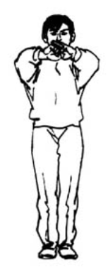 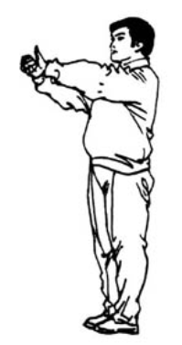Рис. 2 рис. 1

22.2 Приглашение спортсменов на ринг
Развести руки в стороны, указывая на спортсменов. Согнув обе руки в локтях ладонями на себя, пригласить спортсменов войти на помост ринга.
(Рис. 3, Рис. 4)

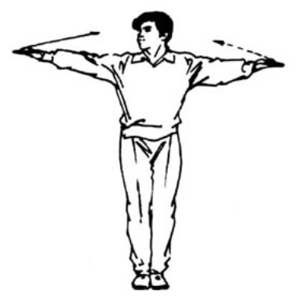 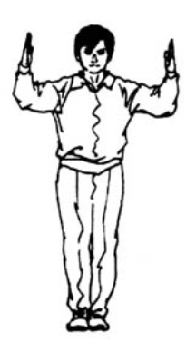Рис. 4 рис. 3

22.3. Спортсмены приветствуют друг друга
Левая ладонь на правом кулаке перед животом как сигнал спортсменам приветствовать друг друга.
(Рис. 5).

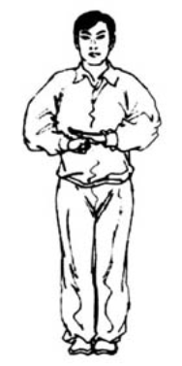 Рис. 5

22.4. Жест «Первый раунд»
Выставить правую ногу вместе с правой рукой и поднятым вверх указательным пальцем в направлении главного судьи.
(Рис. 6).

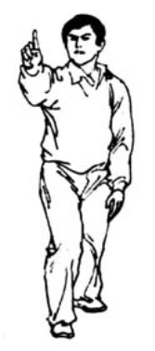 Рис. 6

22.5. Жест «Второй раунд»
Выставить правую ногу вместе с правой рукой и поднятыми вверх средним и указательным пальцами в направлении главного судьи.
(Рис. 7).
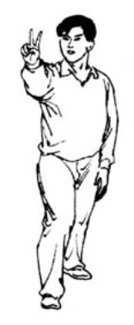 Рис. 7

22.6. Жест «Третий раунд»
Смотря в сторону главного судьи, выставить вперед правую ногу одновременно с правой рукой и поднятыми вверх большим, средним и указательным пальцами.
(Рис. 8).

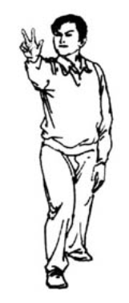 Рис. 8

22.7. Приглашение к бою
Заняв позицию в центре ринга между двумя спортсменами, выставить правую ногу вперед, руки в стороны спортсменов. Команда «Бой!» дается одновременно с соединением рук у живота.
(Рис. 9-10)

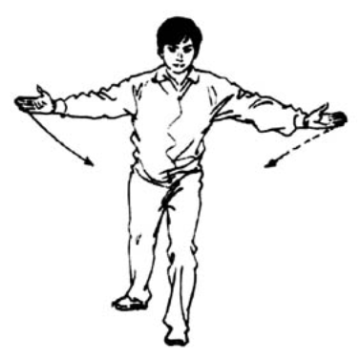 Рис. 9 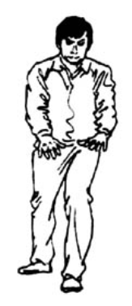 Рис. 10

22.8. Гонг («Стоп!»)
При ударе гонга занять позицию между двумя спортсменами, одновременно вставляя выпрямленную правую руку с криком «Стоп!»
(Рис. 11-12).

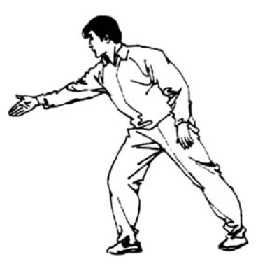 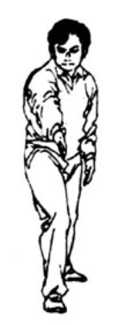Рис. 12 рис. 11

22.9. Остановка боя при 8-секундной пассивности одного из спортсменов
При пассивности одного из спортсменов поднять правую руку с поднятыми вверх средним, указательным и большим пальцами, одновременно поднять левую ладонь с указанием на пассивного спортсмена.
(Рис. 13).
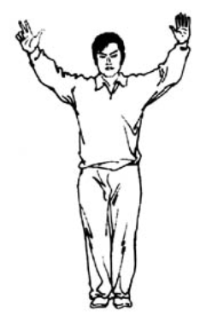 Рис. 13
22.10. Нокдаун или нокаут
Судья, открывает счет спортсмену получивший, нокдаун или нокаут согнув руки в локтях на уровне груди перед спортсменом, со сжатыми кулаками
кисти рук. Счет открывается с правой кисти руки, большого пальца
и заканчивается левым мизинцем кисти левой руки, с интервалом одной
секунды).

(Рис. 14-15).
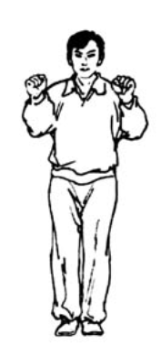 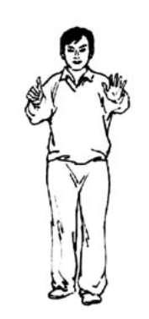Рис. 15 Рис. 14

22.11. Приглашение спортсменов к бою
Судья на площадке ринга подзывает спортсменов к себе, тем самым приглашая их подготовиться к бою.
(Рис. 16).

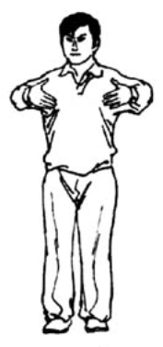 Рис. 16

22.12. Спортсмен готов к продолжению боя
Вытянуть правую руку с поднятым вверх большим пальцем в сторону главного судьи, объявляя о том, что спортсмен готов к продолжению боя.
(Рис. 17).

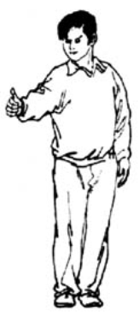 Рис. 17

22.13. Объявление пять секунд

Поднять правую руку с растопыренными пальцами верх, тем временем левая рука с выпрямленной ладонью сбоку.
(Рис. 18).
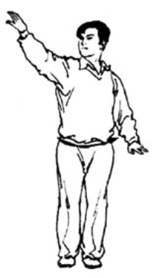 Рис. 18

22.14. Приглашение к бою

Выпрямить одну руку между двумя спортсменами ладонью вниз с выставленным большим пальцем. Двигать рукой в сторону одного из спортсменов как сигнал для начала боя.
(Рис 19)

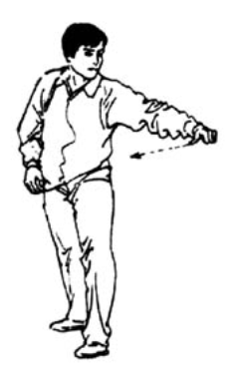 Рис. 19

22.15. Указание на упавшего спортсмена
Указать в сторону упавшего спортсмена одной рукой, другая рука, согнутая в локте с ладонью вниз, двигается вдоль тела.
(Рис. 20).

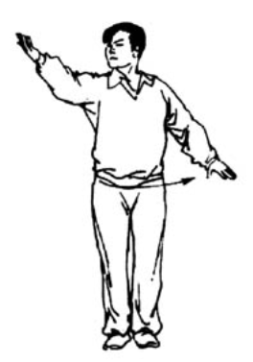 Рис. 20
22.16. Падение одного из спортсменов первым
Указывая одной рукой в сторону спортсмена, который первым упал, скрестить руки у живота ладонями вниз.
(Рис. 21-22).

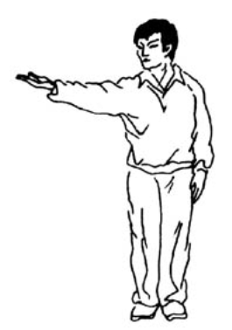 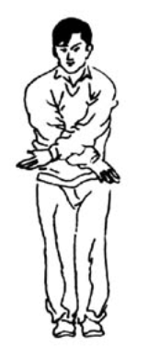Рис. 22 рис. 21

22.17. Оба спортсмена упали одновременно
Судья на площадке ринга разводит руками перед собой ладонями вниз,
чтобы представить обоюдное падение спортсменов (Рис. 23).

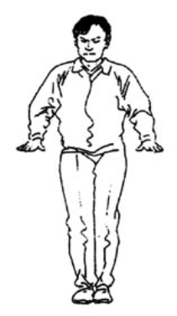 Рис. 23

22.18. Проведение болевого приема одним из спортсменов
В момент начала проведения болевого приема вытянуть левую руку вперед в сторону бойца, проводящего болевой прием. Сжав ладонь в кулак,
одновременно разжимая фаланг большого пальца кисти правой руки открыть
счет до 10 секунд с переходом на фаланги кисти левой руки.
Время на подготовку проведение технического действия, дается не более
5-пяти секунд, на проведение болевого или удушающего приема добавляется 10 секунд
(Рис. 24).
Рис 24.
22.19. Удар в промежность
Одной рукой указывая на спортсмена, нарушившего правило удара в промежность, а другой рукой указывая на промежность, объявить спортсмену предупреждение.
(Рис. 25).
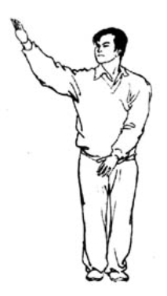 Рис. 25.

22.20. Удар в затылок
Одной рукой указывая в сторону спортсмена, нарушившего правило удара в затылок, а другой рукой указывая на затылок, объявить спортсмену предупреждение.
(Рис. 26).
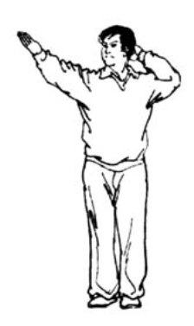 Рис. 26

22.21. Запрещенный удар локтем
Указывая на спортсмена, нарушившего правило удара локтем, согнуть обе руки перед грудью, указав ладонью одной руки на локоть другой руки, объявляя тем самым спортсмену нарушение.
(Рис. 27).

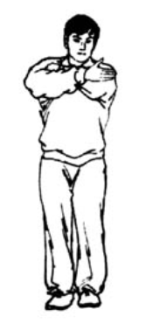 Рис. 27

22.22. Запрещенное действие, удар коленями для лиц 13-14 и 15-16 лет
Указывая одной рукой на спортсмена, нарушившего правило и одновременно опуская руку ладонью вниз на поднятый коленный сустав, объявить спортсмену предупреждение.
(Рис. 28).
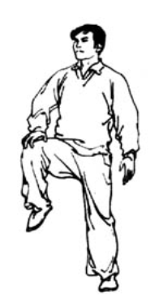 Рис. 28

22.23. Предупреждения спортсмену
Указывая одной рукой ладонью вверх на спортсмена, нарушившего правила, вторая рука, согнутая в локте и сжатыми в кулак пальцами, объявляет спортсмену предупреждение.

(Рис. 29).
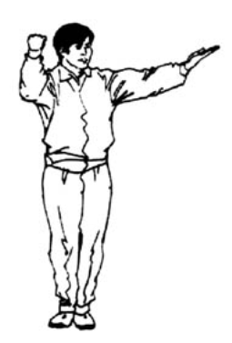 Рис. 29

22.24. Замечания
Указывая рукой ладонью вверх на спортсмена, нарушившего правила,
вторая рука, согнутая в локте, с вытянутой ладонью на себя, объявляет спортсмену замечания.
(Рис. 30).

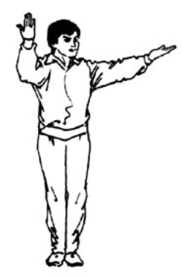 Рис. 30
22.25. Дисквалификация
Указывая на спортсмена в красной или черной экипировке, сжимая обе руки в кулаки, скрестив их перед собой на уровне шеи.
(Рис. 31).

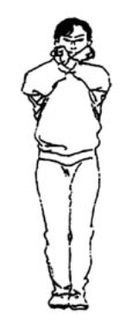 Рис. 31

22.26. Действие не засчитывается
Расширив обе руки и пересекая их в движении перед животом, указывает на то, что действия не засчитываются.
(Рис. 32-33-34).
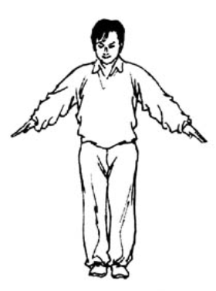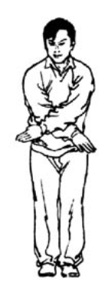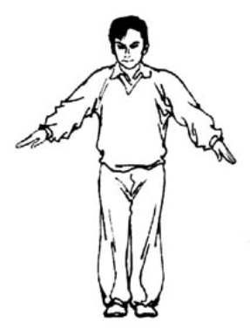
Рис. 32 Рис. 33 рис. 34

22.27. Медицинская помощь спортсмену
Указав в сторону медицинского стола, скрестив руки перед собой ладонями в сторону на уровни шеи, отправляя спортсмена к врачам или вызывая их к пострадавшему.
(Рис. 35)

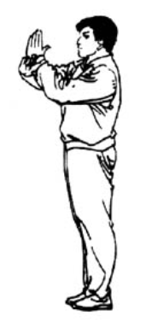 Рис. 35

22.28. Отдых между раундами
Развести обе руки в стороны спортсменов ладонями верх, указывая на места отдыха спортсменов (Рис. 36).

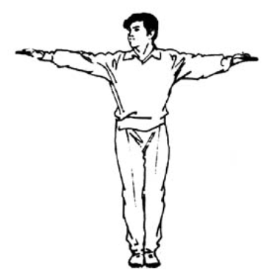 Рис. 36

22.29. Обмен местами положения спортсменов
Стоя в центре помоста ринга, пересечь обеими руками перед животом.
(Рис. 37)

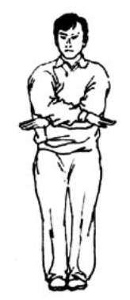 Рис. 37

22.30. Поднятия руки победителя
Судья на площадке ринга, стоя между спортсменами, держит запястье победителя и поднимает его руку.
(Рис. 38).
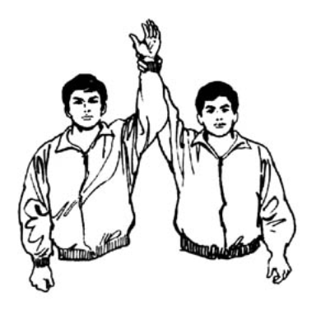 Рис. 38

23. Падения
Указательный палец вниз, остальные четыре пальца сжаты в кулак.
(Рис. 39).
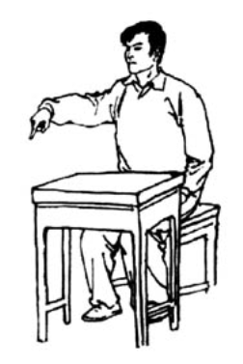 Рис.39

23.1 Ничего не заметил боковой судья
Обе руки согнуты в локтях ладонями вниз, предплечья рук разведены в стороны перед телом.
(Рис. 40).
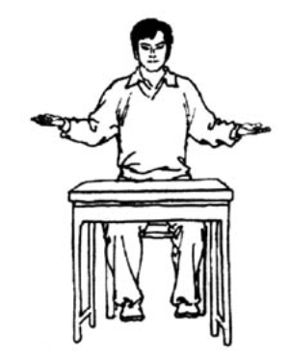 Рис. 40

24. Площадка ринга для соревнований и оборудование.

24.1. Поединки спортсменов по Kung fu-fighting проводятся в ринге,
формой квадрата со сторонами минимум 6 х 6 м, помост площадки ринга
размером не менее 8 х 8 м, высота помоста ринга от основания - 90-120 см.
Пол площадки ринга должен быть прочным, ровным, иметь настил из досок без лишней упругости, хорошо закрепленным и выходить за канаты не менее чем на 60 см с каждой стороны. Пол ринга покрывается войлоком или другим, отвечающим требованиям безопасности упругим материалом, толщиной не менее 2.5 см и не более 4 см, на который натягивается и закрепляется брезент или другой подходящий материал. В центре ковра находится эмблема федерации размером 120 см. Войлок и покрытие должны выходить за пределы ринга на 60 см. Площадь ринга ограничивается четырьмя рядами канатов диаметром 3-5 см, обернутыми мягким, гладким материалом. Канаты туго натянуты между четырьмя угловыми столбами и соединены двумя перемычками из плотной ткани шириной 3-4 см на расстоянии 1/3 вдоль каждой стороны ринга на 6 м. Канаты натягиваются на высоте 120 см, 90 см, 60 см, 30 см от пола ринга. Расстояние от угловых столбов до канатов ринга должно быть не менее 50 см, все металлические растяжки для крепления канатов к столбам обтягиваются мягкой обшивкой. В углах ринга укрепляются подушки шириной 20 см и толщиной 5-7 см для предотвращения возможного получения травм. Подушки и канаты в двух противоположных углах ринга должны быть красного и синего цвета. Красный угол ринга находится слева от стола главной судейской коллегии. В красном и черном углах ринга должны быть установлены лестницы для спортсменов и секундантов, а в нейтральном углу - лестница для рефери и главного врача соревнования. В углах ринга, занимаемых спортсменами, ставятся по одной табуретке или сидению, вмонтированному в стойки, емкость с водой, если нет подвода воды непосредственно к рингу (урны или тазы). К оборудованию ринга также относятся стулья для секундантов (три с каждой стороны ринга) и двое носилок с противоположных сторон ринга.
С четырех сторон площадки ринга устанавливаются столы для боковых судей,
и стол главной судейской коллегии.
24.2. Степень освещенности ринга должна быть не менее 1000 люксов.
Ринг должен быть освещен сверху.
24.3. Запрещается во время боя использовать боковое освещение при помощи прожекторов или других источников света.
24.4. В непосредственной близости от помоста ринга должны быть оборудованы места для судьи-хронометриста, судьи информатора.
24.5. В оборудование ринга входят: гонг, свисток, секундомеры, микрофоны, телефоны местной и городской связи.

Схема расположения площадки ринга для проведения поединков

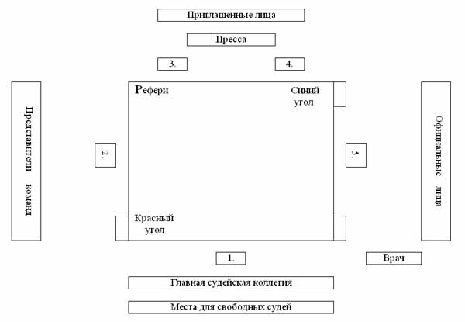

24.Оборудование для боковых судей и старшего судьи
24.1. Цветные флажки: 6 черных, 6 красных с ручкой и длиной 20 см.
25.2. Карты «Замечание»: 12 желтых карт, длиной 15 см, шириной 5 см.
25.3.Нокдаун: 3 синих карты, длиной 15 см, шириной 5 см.
25.4. Двух очковое действие: 6 белых карт, длиной 15 см, шириной 5 см.
25.5. Стойки для карт: две стойки для карт, одна черная, другая красная.
25.6. Два круглых диска: 40 см в диаметре, с ручкой длиной 40 см.
Одна сторона черная, другая красная (для объявления победителя).
25.7. Два секундомера (один в резерве).
25.8. Два свистка.
25.9. Гонг и молоток.
26. Для работы апелляционного жюри во время соревнований
необходимо иметь видеомагнитофон, видеокамеру, телевизор.

27. Для допуска детей на участие в соревновании 13-14 лет, нужно иметь
Справку согласие родителей или опекунов ребенка. Приложение № 2.

Приложение №2

РАСПИСКА

Я,__________________________________________________________

Паспорт: серия _______ номер ____________________________________

Выдан _________________________________________________________

дата выдачи______________

В случае получения травм моим ребенком
ФИО_________________________________________________________

на соревнование в Чемпионате Мира по молодежи дисциплины

«Кунг-фу - файтинг» среди возрастной группы 13-14 лет

который состоится «____» ______________ _______
претензий к организаторам соревнование и тренерскому составу не имею.

_______________ /_________________/ «___» ____________ ______года

Подпись И.О. Фамилия
.

